Министерство науки и высшего образования Российской Федерации Федеральное государственное бюджетное образовательное учреждение высшего образования
«Алтайский государственный технический университет им. И.И. Ползунова» Университетский технологический колледж
Кафедра Информационные системы в экономике

Отчет защищен с оценкой ____________
Преподаватель _________С.В.Умбетов
« » 2026 г.

Отчет по лабораторной работе №3
по дисциплине «Инженерно-техническая поддержка сопровождения интеллектуальных информационных систем» «Midnight Commander, tmux, nano»

ЛР 09.02.08.23.003

Студент группы 1ИИС-41 М.А. Ситников
группа фи.о., фамилия
Преподаватель старший преподаватель, доцент С.В. Умбетов
должность, ученая степень фи.о., фамилия

Барнаул 2026

Лабораторная работа №3
Midnight Commander, tmux, nano
Цель работы: Изучить основные возможности: файлового менеджера Midnight Commander (mc) — для навигации по файловой системе, копирования, перемещения, удаления, просмотра и редактирования файлов; мультиплексора терминала tmux — для создания сессий, окон и панелей, переключения между ними, отсоединения и повторного подключения; текстового редактора nano — для создания и редактирования текстовых файлов и shell-скриптов.
Задачи: Выполнить 6 шагов работы в соответствии с требованиями

Задание принято: 
Ситников М.А. Подпись
Ход работы
Шаг 1. Подготовка
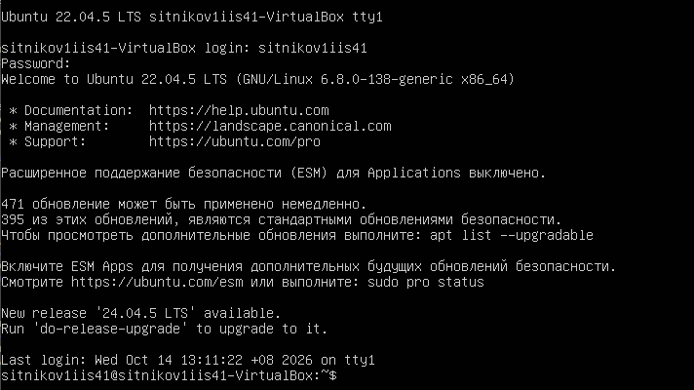
Рис.1 – Регистрация в системе по своей учётной записью
Рис.2 – Рабочая директория lab_mc_tmux_nano создана и открыта

Шаг 2. Работа с tmux

Рис.3 – Создана новая сессия с помощью команды tmux new -s lab_mc_tmux_nano
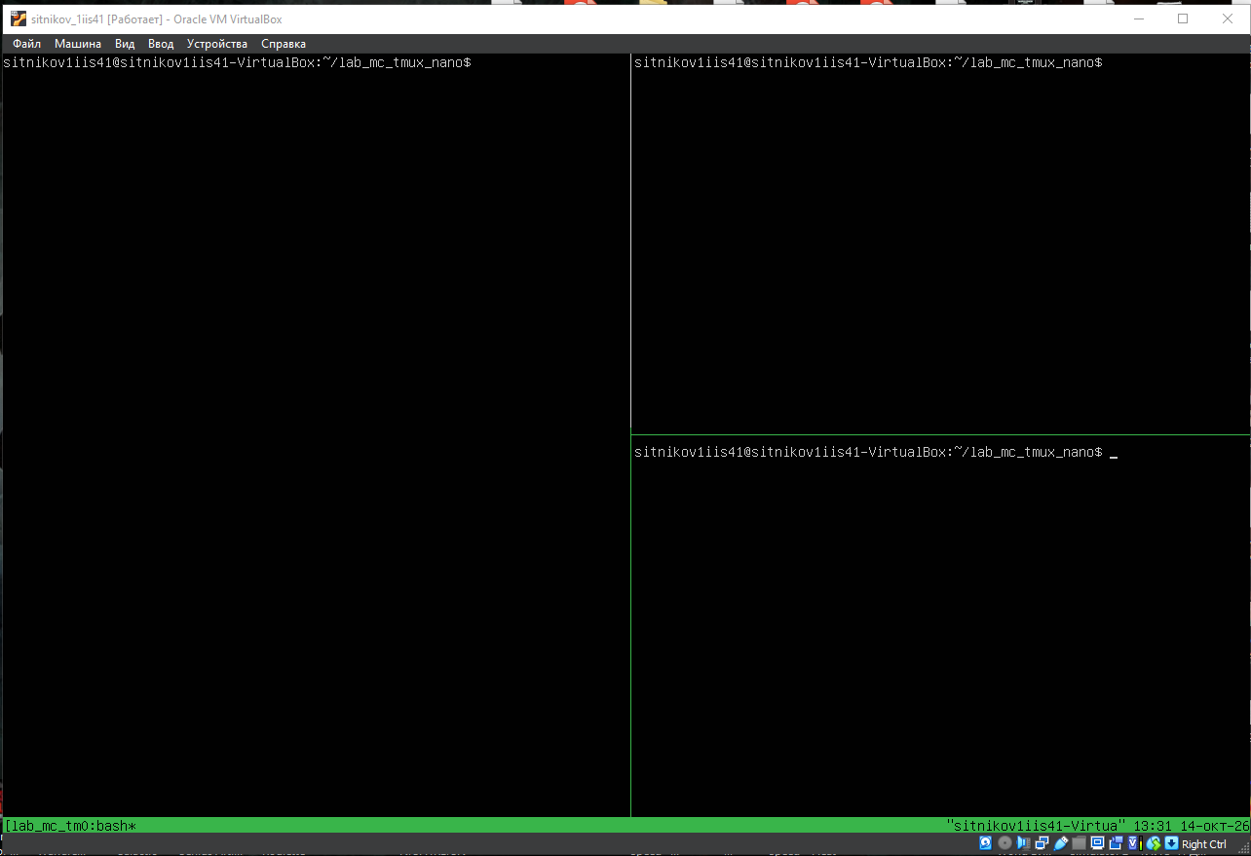
Рис.4 – Окно разделено на три панели комбинацией клавиш Ctrl+b % и Ctrl+b “
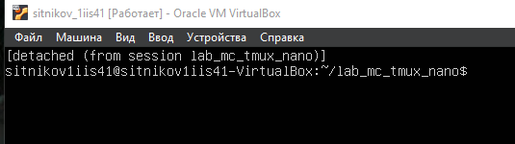
Рис.5 – Отсоединение от сессии комбинацией клавиш Ctrl+b d
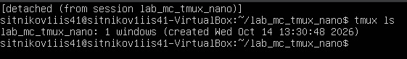
Рис.6 – Просмотр сессий с помощью tmux ls
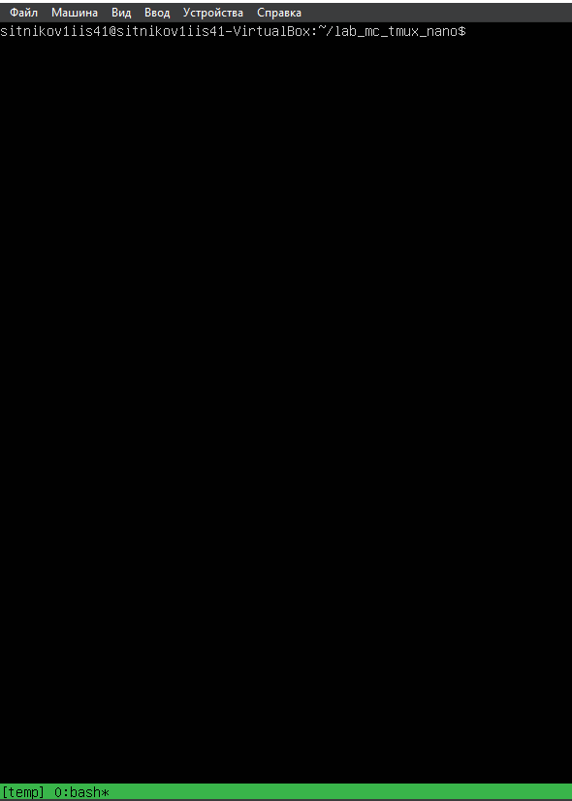
Рис.7 – Создание новой временной сессии с помощью команды tmux new –s temp
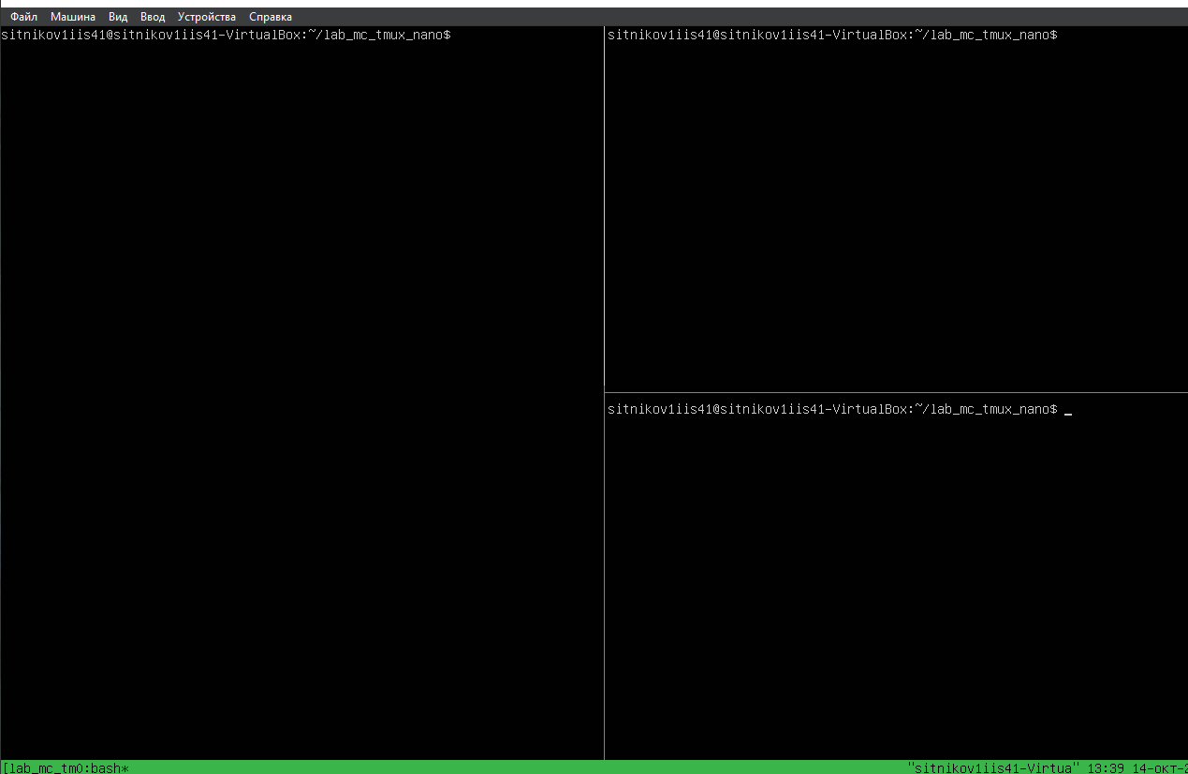
Рис.8 – Возврат в основную сессию с помощью команды tmux attach –t lab_ms_tmux_nano
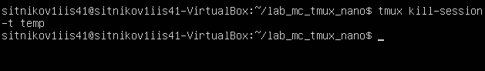
Рис.9 – Удаление временной сессии командой tmux kill-session –t temp

Шаг 3. Работа с Midnight Commander
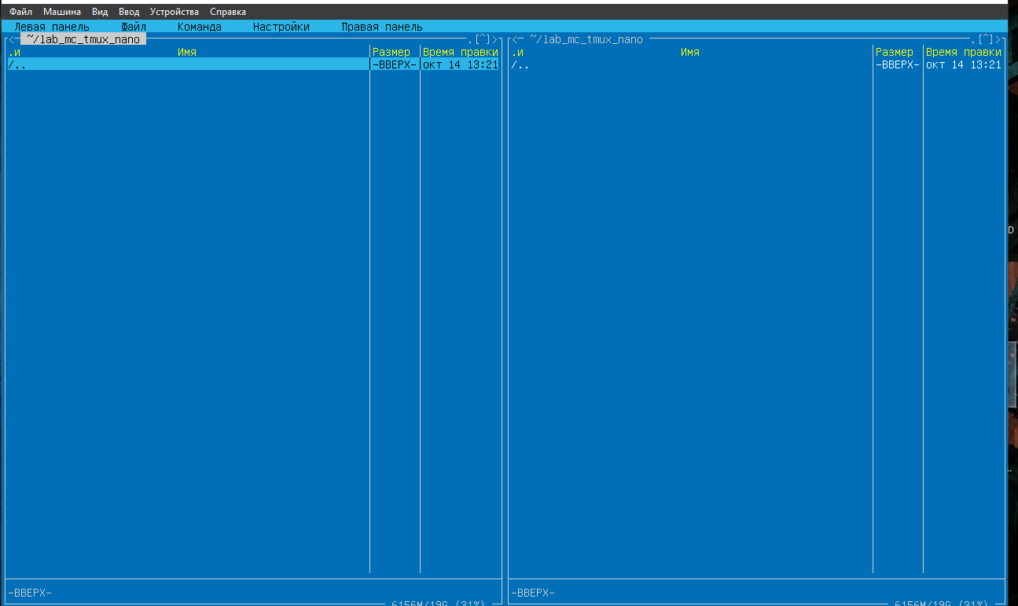
Рис.10 – Mc запущен командой mc
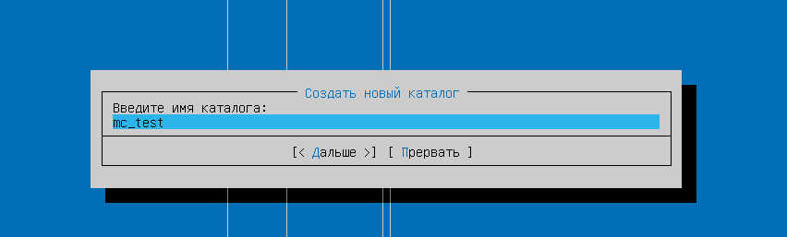
Рис.11 – Создание нового каталога mc_test с помощью клавиши F7
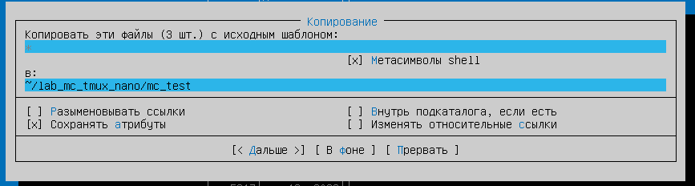
Рис.12 – Копирование файлов hostname, hosts и os-releae в каталог mc_test с помощью F5
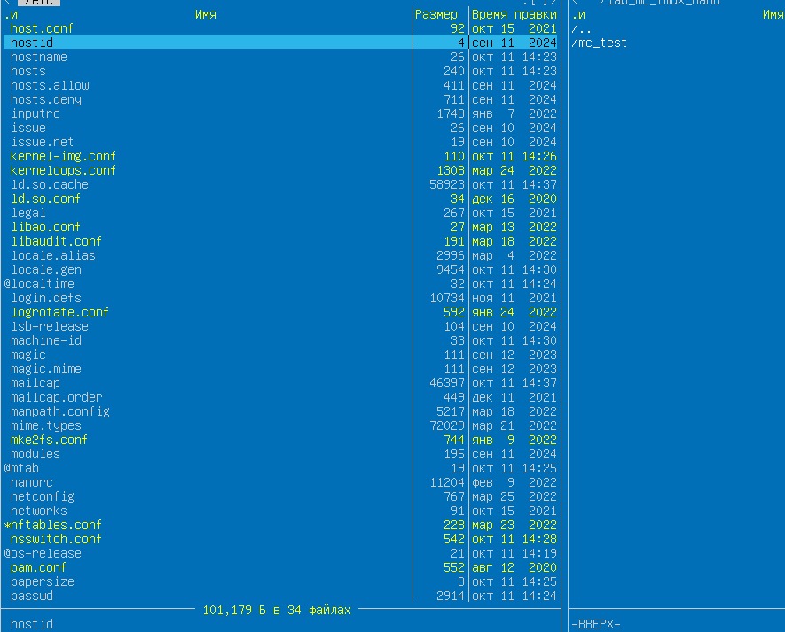
Рис.13 – Выделение всех файлов с форматом .conf
Рис.14 – Смена доступа к файлу hostname с помощью команды chmod 640 hostname
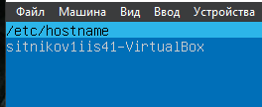
Рис.15 – Проверка содержания файла hostname с помощью F3
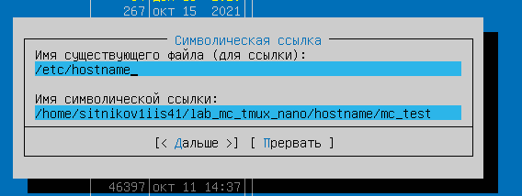
Рис.16 – Создание символичной ссылки для файла hostname
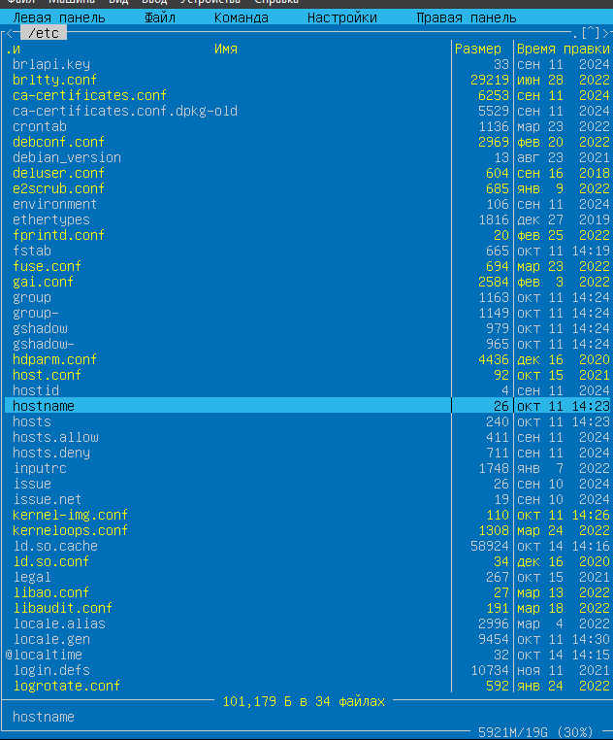
Рис.17 – Просмотр режима панели Full
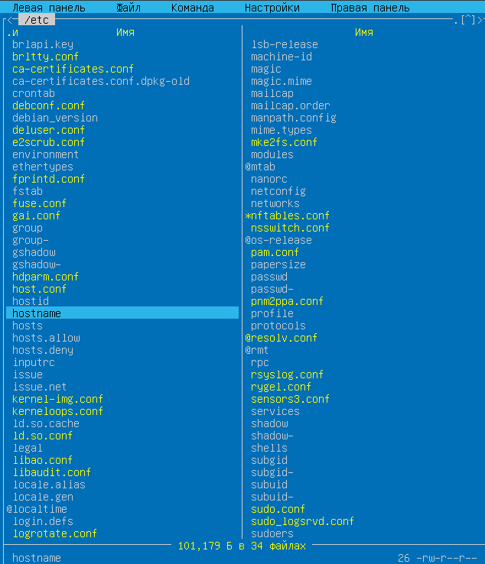
Рис.18 – Просмотр режима панели Brief
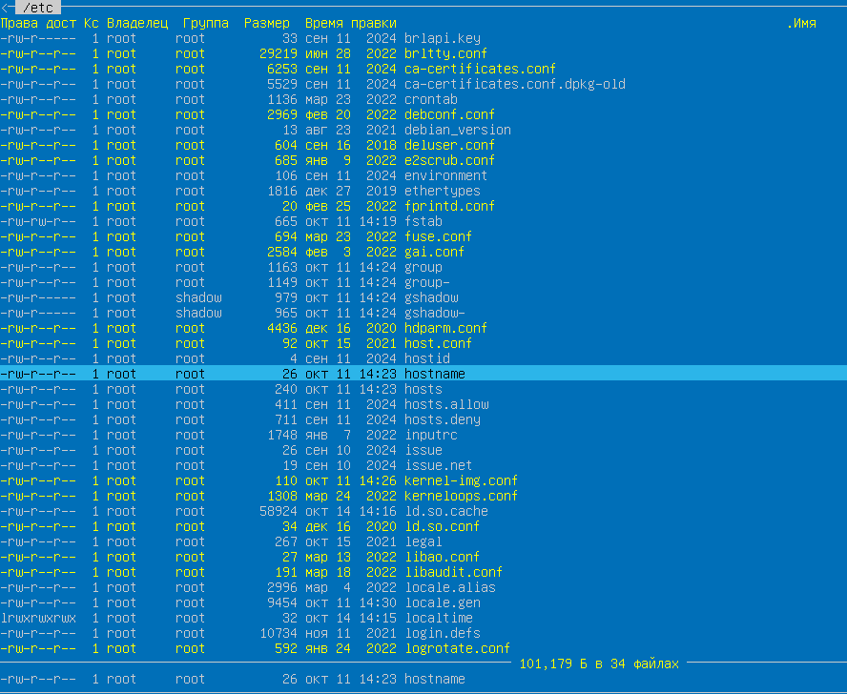
Рис.19 – Просмотр режима панели Long
Рис.20 – Просмотр режима панели Info
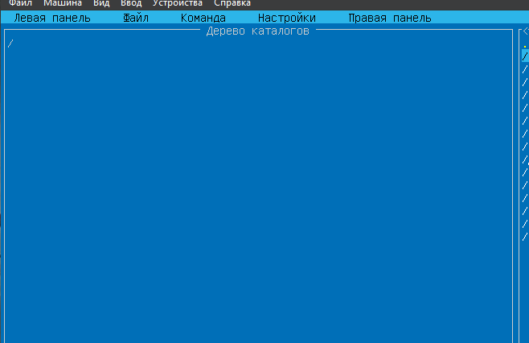
Рис.21 – Просмотр режима панели Tree
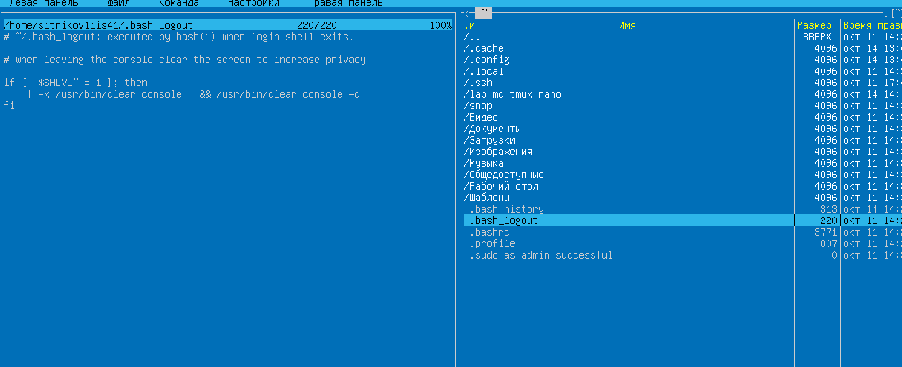
Рис.22 – Просмотр режима панели Quick Viev

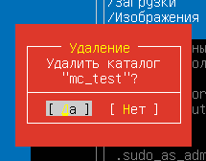
Ри.23 – Удаление каталога mc_test клавишей F8
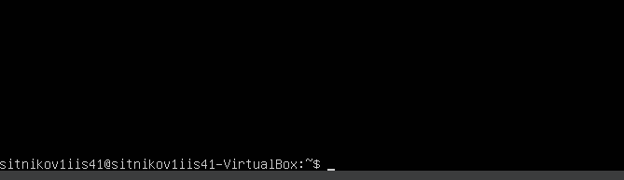
Рис. 24 – Выход из mc клавишей F10

Шаг 4. Работа с nano
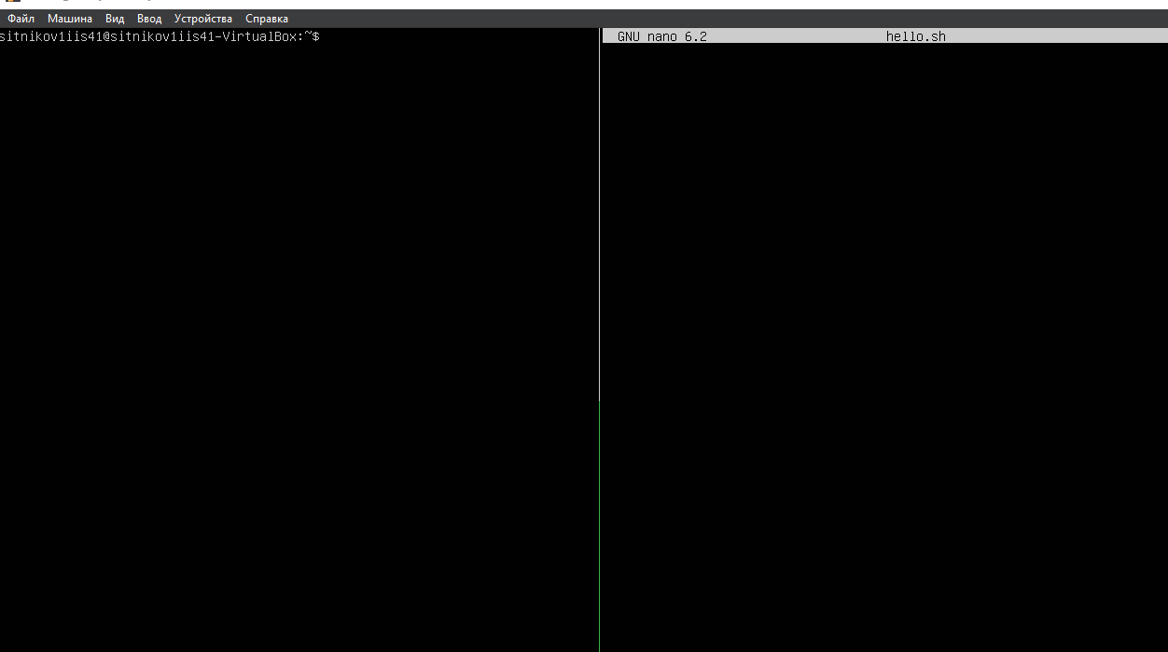
Рис.25 – Создан скрипт hello.sh во второй панели tmux
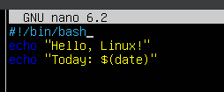
Рис.26 – В скрипт введён текст (написано на английском т.к. у моего образа только английская раскладка)
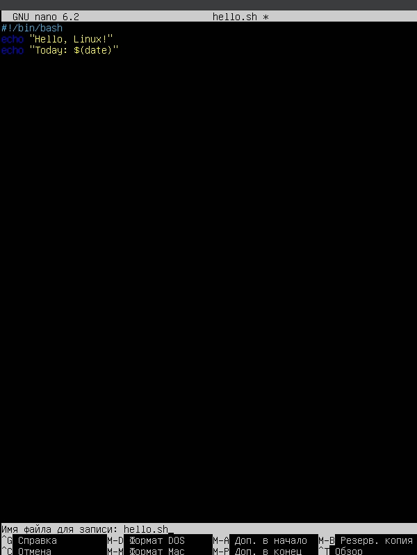
Ри.27 – Сохранение изменений в скрипте hello.sh комбинацией клавиш Ctrl+O
Рис.28 – Выход из скрипта hello.sh
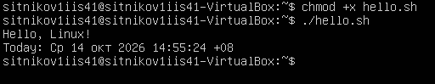
Рис.29 – Скрипт hello.sh стал исполняемым командой chmod +x hello.sh и выведен на экран командой ./hello.sh
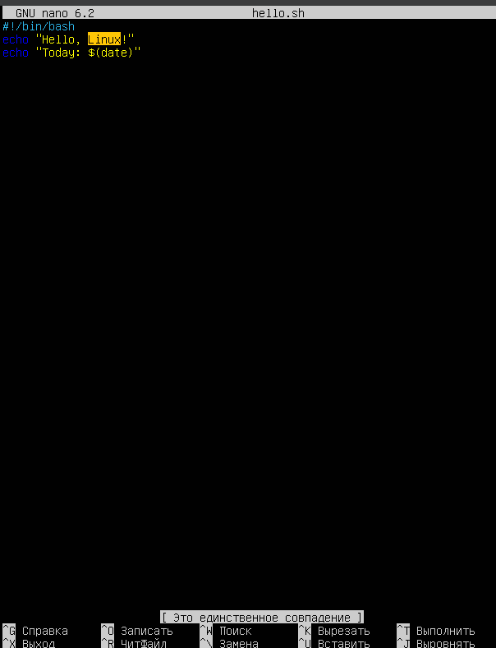
Рис.30 – Поиск слова Linux с помощью комбинации клавиш Ctrl+w
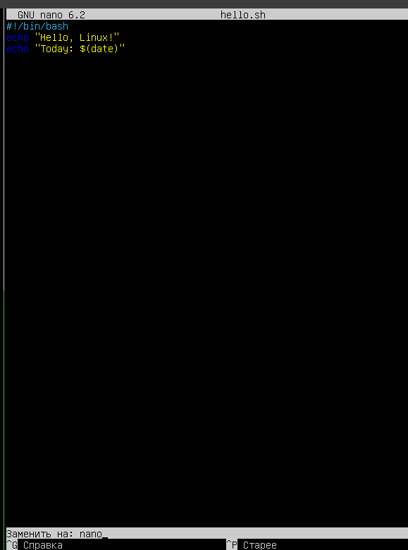
Рис.31 – Смена Linux на nano сочетанием клавиш Ctrl+\
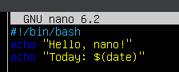
Рис.32 – Результат замены

Рис.33 – Данные сохранены. Произведён выход из nano

Шаг 5. Дополнительное задание (опционально)
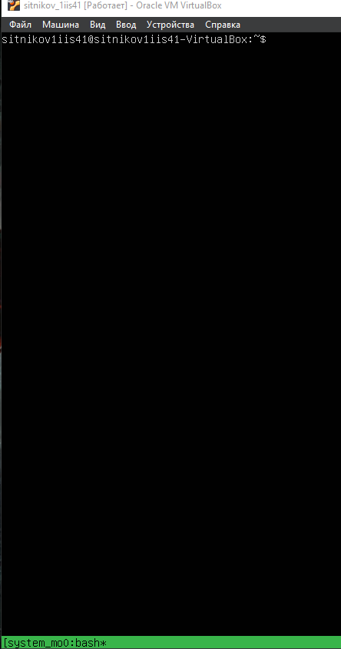
Рис.34 – Создание новой сессии в tmux с помощью команды tmux new –s system_monitoring
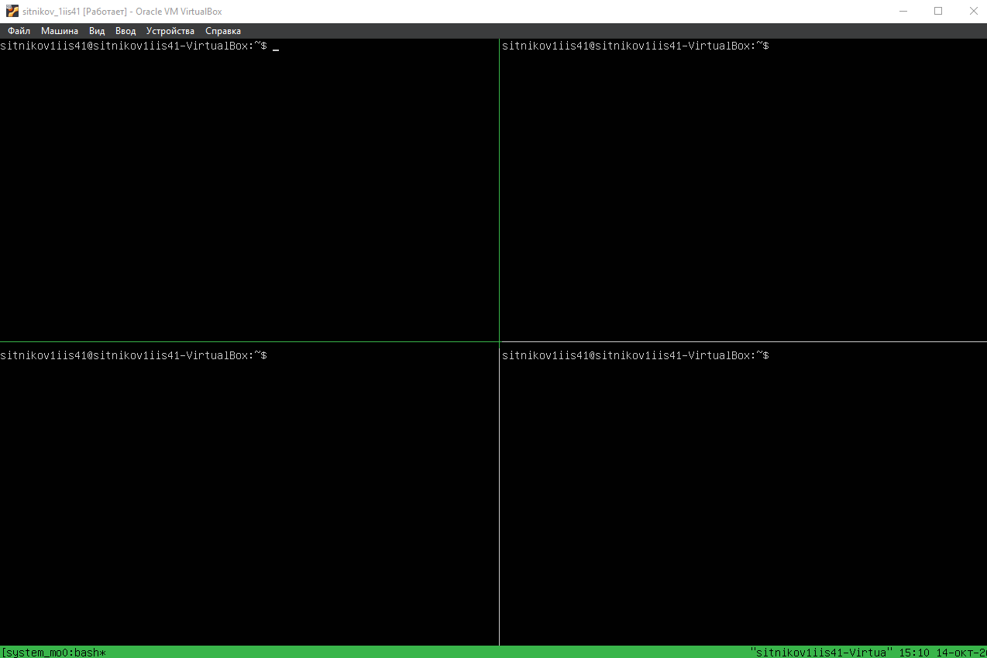
Рис.35 – Окно разделено на сетку 2х2
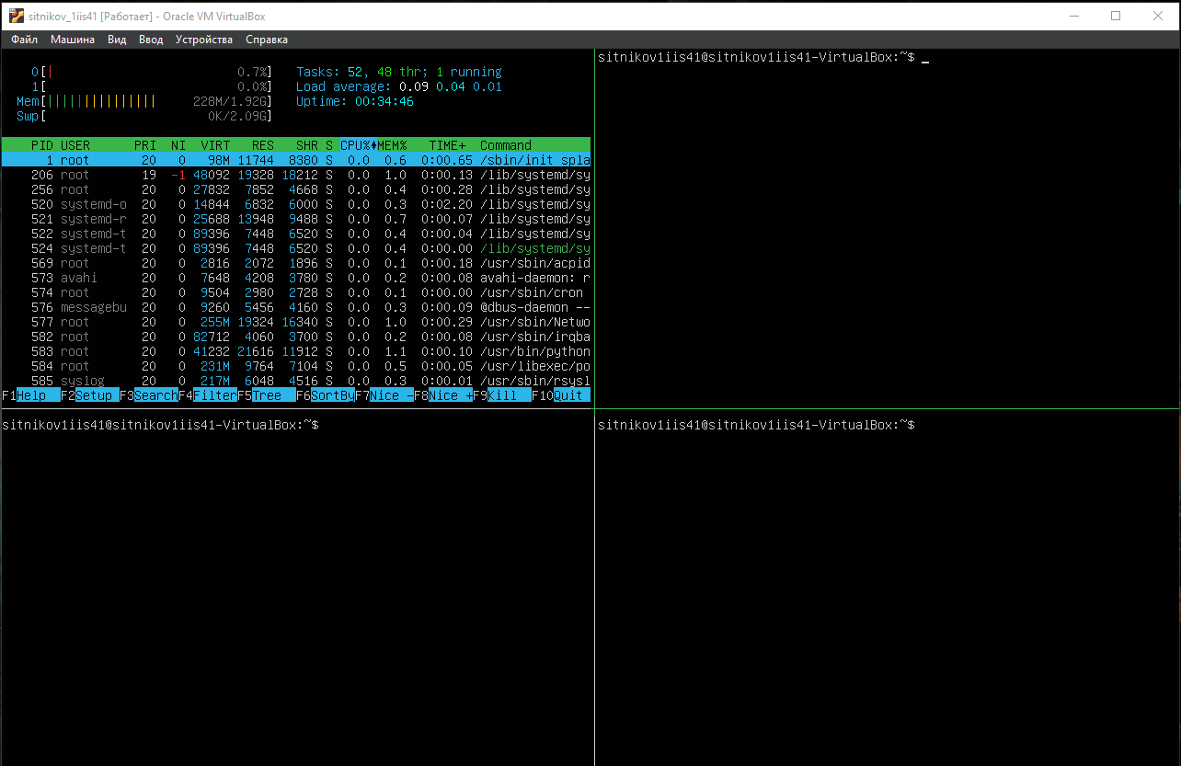
Рис.36 – В первом окне выполнена команда htop
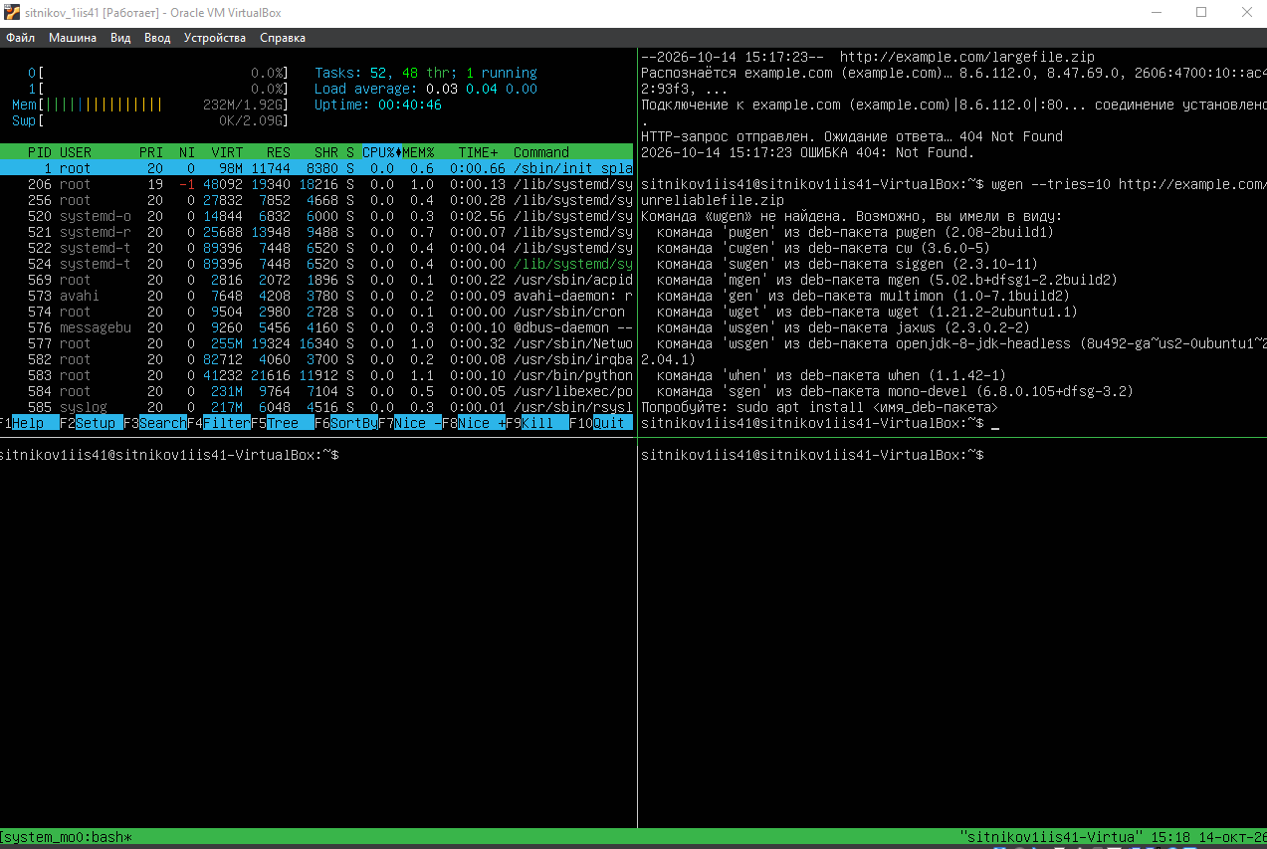
Рис.37 – Во втором окне выполнены команды wget
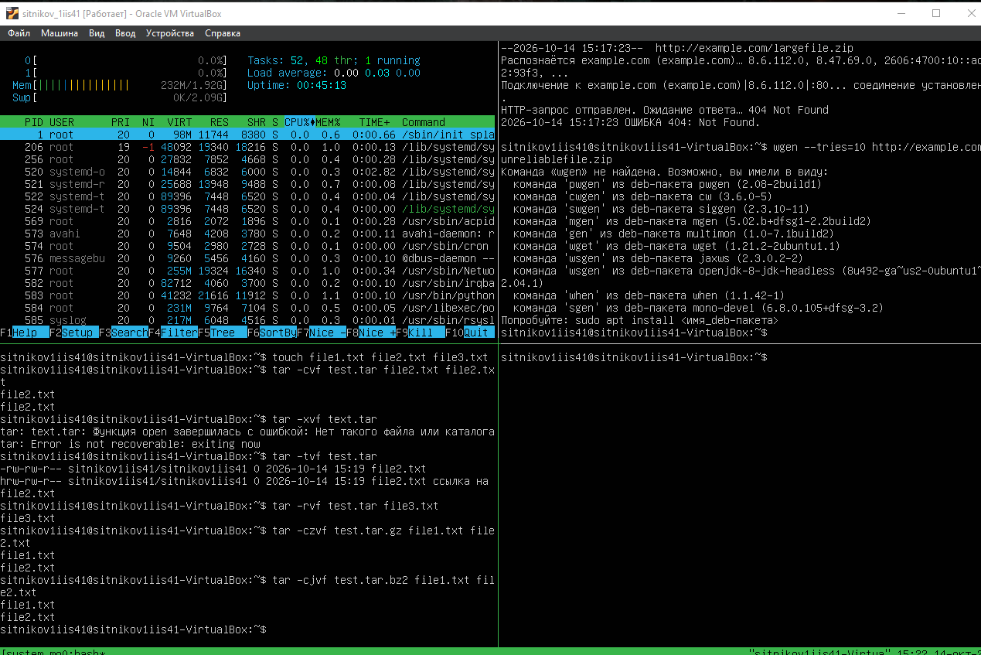
Рис.38 – В третьем окне выполнены команды tar
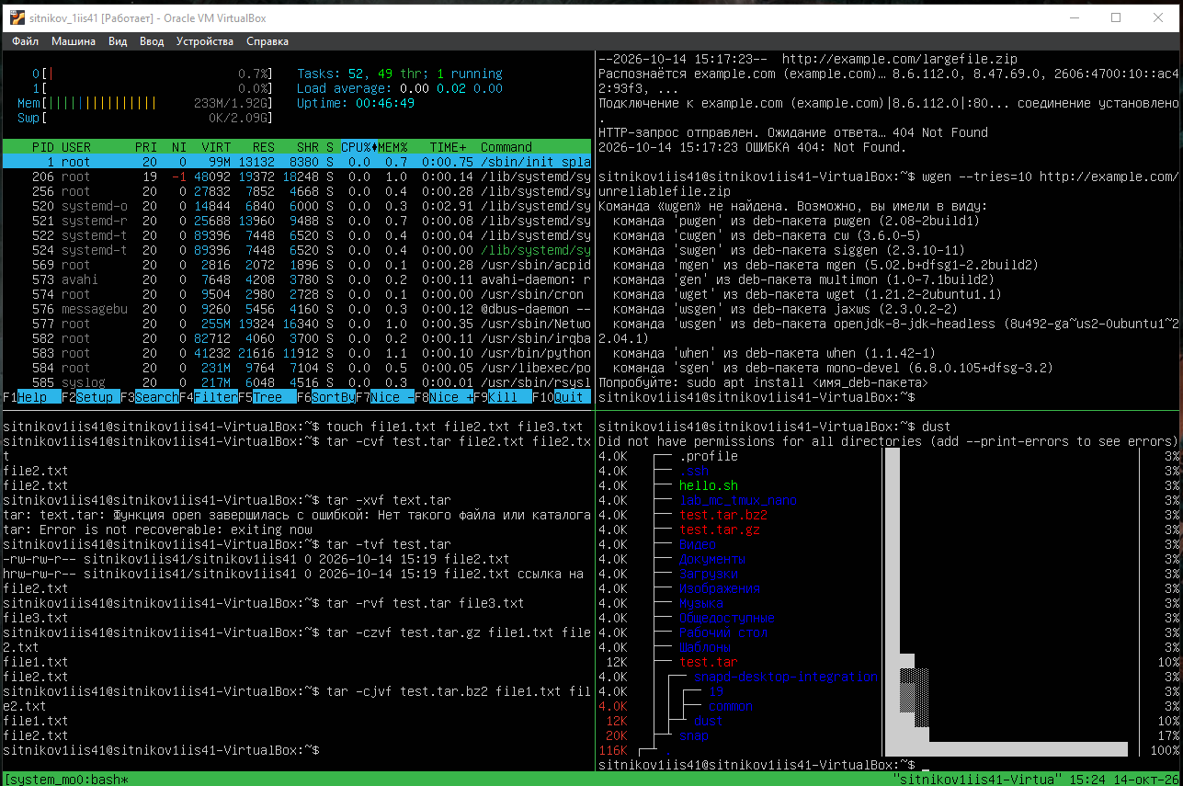
Рис.39 – В четвёртом окне выполнен запуск dust

Шаг 6. Завершение работы
Рис.40 – Отключение сессии system_monitoring командой tmux kill-session –t system_monitoring
Рис.41 – Удаление каталога lab_mc_tmux_nano командой rm –rf ~/lab_mc_tmux_nano
Рис.42 – Выход из системы

Контрольные вопросы
1. Для чего предназначена программа Midnight Commander?
Midnight Commander — консольный двухпанельный файловый менеджер, аналог Norton Commander для MS-DOS. Предназначен для удобной и наглядной работы с файлами и каталогами в Linux: навигации по файловой системе, копирования, перемещения, удаления, просмотра и редактирования файлов.
2. Как запустить Midnight Commander и как из него выйти?
Запуск: команда mc в терминале. Выход: клавиша F10 (появится запрос на подтверждение) либо команда exit в командной строке.

3. Как вызвать главное меню и встроенную справку в mc?
Главное меню — клавиша F9 (появляется в верхней строке экрана). Встроенная справка — клавиша F1
4. Как переключиться между активной и неактивной панелями mc?
Клавиша Tab. Одна из панелей активна (на ней находится полоска-указатель).
5. Как выбрать вид информации, отображаемой на панелях mc?
Через главное меню F9 → Left (Левая панель) или Right (Правая панель) → Listing mode (в некоторых версиях — «Формат списка...»). Пункты Left и Right содержат одинаковые подменю, задающие вид информации на панелях.
6. Какие основные режимы отображения списка файлов существуют в mc? Чем они отличаются?
Full — имя, размер, дата изменения.
Brief — только имена в две колонки.
Long — подробный список, как ls -l.
Info — информация о файле и файловой системе.
Tree — дерево каталогов.
Quick View — быстрый просмотр содержимого файла с другой панели.
7. Для чего используется режим Quick View и как он работает?
Quick View — быстрый просмотр содержимого файла с другой панели. Позволяет, находясь на одной панели, видеть содержимое файла, выбранного на другой панели, без открытия отдельного окна просмотра.
8. Каков порядок выполнения основных операций с файлами в mc: копирование, перемещение, переименование, удаление?
Копирование — F5.
Перемещение / переименование — F6.
Удаление — F8.
Создание каталога — F7.
Просмотр — F3.
Редактирование — F4.
Копирование и перемещение по умолчанию выполняются с активной панели в неактивную. Каталоги копируются и перемещаются со всем содержимым.
9. Как выделить один файл и как выделить группу файлов по шаблону в mc?
Выделить один файл — Insert (повторное нажатие снимает выделение). Выделить группу по шаблону — +, затем ввести шаблон (например, *.conf, *.txt). Снять выделение по шаблону — \.
10. Какие ещё операции с файловой системой выполняет mc помимо копирования и удаления?
Создание каталога (F7), просмотр (F3), редактирование (F4), перемещение/переименование (F6), создание жёсткой ссылки (Link), создание символической ссылки (SymLink), изменение прав доступа (Chmod), сортировка (Sort order), фильтр по шаблону (Filter), перечитывание каталога (Reread).
11. Что такое tmux? Для чего он используется?
tmux — терминальный мультиплексор. Позволяет создавать несколько сессий в одном терминале, разделять окно на панели, отключаться от сессии и позже подключаться к ней снова, сохранять состояние рабочей среды.
12. Как создать новую сессию tmux, отсоединиться от неё и подключиться снова?
Создать: tmux или tmux new -s имя.
Отсоединиться: Ctrl+b d.
Подключиться: tmux attach -t имя.
13. Как разделить окно tmux на панели и переключаться между ними?
Вертикальное разделение: Ctrl+b %.
Горизонтальное разделение: Ctrl+b ".
Переключение между панелями: Ctrl+b + стрелки.
14. Как просмотреть список активных сессий tmux и удалить ненужную?
Список сессий: tmux ls. Удалить сессию: tmux kill-session -t имя.
15. Что такое префикс в tmux и какая комбинация используется по умолчанию?
Префикс — это комбинация клавиш, с которой начинаются все команды tmux. По умолчанию это Ctrl+b. После нажатия префикса нужно нажать следующую клавишу.
16. Как запустить текстовый редактор nano и как в нём сохранить файл и выйти?
Запуск: nano имя_файла (если файл не существует, он будет создан при сохранении). Сохранить: Ctrl+O, затем Enter. Выйти: Ctrl+X (если файл изменён, будет предложено сохранить изменения).
17. Как выполнить поиск и замену текста в nano?
Поиск: Ctrl+W, ввести искомый текст, Enter. Замена: Ctrl+\, ввести искомое слово, ввести слово замены, подтвердить замену.
18. Как создать и запустить shell-скрипт? Зачем нужна строка #!/bin/bash и команда chmod +x?
Shell-скрипт — текстовый файл с командами оболочки. Создать: написать файл, например hello.sh. Первая строка — #!/bin/bash (указание интерпретатора). Сделать исполняемым: chmod +x script.sh. Запустить: ./script.sh. Строка #!/bin/bash указывает, какой интерпретатор использовать. chmod +x добавляет право на выполнение файла.
19. Как можно использовать nano вместе с Midnight Commander?
В mc можно нажать F4 для редактирования текущего файла или Shift+F4 для создания и редактирования нового файла — откроется встроенный редактор mc. Однако nano можно запустить и из командной строки mc, набрав nano имя_файла. Также в tmux можно открыть nano в одной панели, а mc — в другой.
20. Какие дополнительные утилиты (htop, wget, tar, dust) использовались в работе и для чего они нужны?
htop — интерактивный монитор процессов. Показывает загрузку CPU, память, swap и список процессов (с PID, пользователем, приоритетом). Позволяет сортировать (F6), смотреть дерево (F5) и завершать процессы (F9).
wget — утилита для загрузки файлов из сети. Поддерживает сохранение под именем (-O), рекурсивную загрузку (-r), ограничение скорости (--limit-rate) и число попыток (--tries).
tar — архиватор. Создаёт, извлекает и просматривает архивы, добавляет файлы, сжимает через gzip (-z) и bzip2 (-j).
dust — утилита для наглядной визуализации использования дискового пространства (какие каталоги/файлы занимают больше места), современная альтернатива du.

Ссылка на GitHub:
https://github.com/Enot2130/Sitnikov_1iis41/tree/main/Инженерно-техническая%20поддержка%20сопровождения%20интеллектуальных%20информационных%20систем/Midnight%20Commander,%20tmux,%20nano

Вывод
В ходе выполнения лабораторной работы я изучил основные возможности файлового менеджера Midnight Commander (mc): навигацию по файловой системе, копирование, перемещение, удаление, просмотр и редактирование файлов, работу с панелями, выделение файлов по шаблону, изменение прав доступа и создание символических ссылок.
Освоил терминальный мультиплексор tmux: создание сессий, разделение окна на панели, переключение между ними, отсоединение и повторное подключение к сессиям, а также удаление ненужных сессий.
Научился работать с текстовым редактором nano: создавать и редактировать текстовые файлы и shell-скрипты, выполнять поиск и замену текста, сохранять изменения и выходить из редактора.
Кроме того, я познакомился с дополнительными утилитами (htop, wget, tar, dust) и научился создавать и запускать shell-скрипты, используя строку #!/bin/bash и команду chmod +x.
Полученные навыки позволяют эффективно работать в командной строке Linux, управлять файлами, процессами и сессиями терминала.

